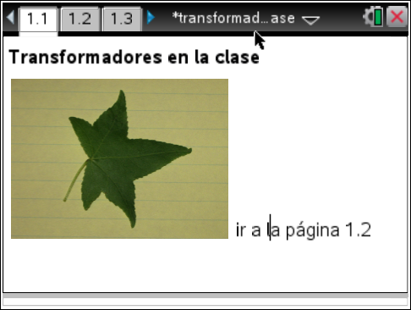**Objetivos Matemáticos**

**Tips para enseñar:**

* Asegúrese que el tamaño de fuente de la calculadora este en mediano.

**Habilidades con la Tecnología TI-Nspire CX:**

* Descargar un documento TI-Nspire
* Abrir un documento
* Moverse entre las paginas
* Tomar y arrastrar un punto
* Captura manual de datos
* Los estudiantes podrán trazar diferentes objetos, digitalizarlos y manipular los pares ordenados que representan la forma, para transformarla de distintas maneras.
* Podrán razonar abstractamente y cuantitativamente, buscar y usar la estructura.
* Entenderán la congruencia y similitudes usando modelos físicos, transparencias y software de geometría.
* Podrán describir el efecto de expansión, contracción, traslación, rotación y reflexión.

**Vocabulario:**

* Dilatación
* Traslación
* Rotación
* Reflexión
* Transformación
* Digitalización

**Sobre la actividad:**

* Esta actividad involucra digitalización de una imagen para transformarla en una grafica
* Como resultado los estudiantes podrán:
  + Usar la herramienta de dibujo para trazar una imagen en una página geométrica.
  + Manipular las coordenadas de la figura en una hoja de cálculo para expandirla, trasladarla, rotarla y reflejarla.

**Archivos para la lección:**

* Actividad_TI-NspireCX_Transformadores_en_la_clase_Secundaria_hoja_del_estudiante (.doc y .pdf)
* Actividad_TI-NspireCX_Transformadores_en_la_clase_Secundaria_hoja_del_profesor (.doc y .pdf)
* Actividad_TI-NspireCX_transformadores_en_la_clase.tns
  + Decidir cómo alterar las listas de puntos y comparar con la imagen original.
  + Experimentar y demostrar soluciones alternativas para cada transformación.

[**Sistema TI-Nspire™ Navigator™**](http://education.ti.com/calculators/products/LATINOAMERICA/navigator/)

* Enviar y recolectar archivos.
* Uso de captura de pantalla para examinar a los estudiantes y su comprensión de la actividad.
* Uso de [Encuesta Rápida](http://www.youtube.com/watch?v=rP-o4vgFvZY) para ver los diferentes métodos en las diferentes transformaciones.
* Uso de presentación en vivo para permitir que los estudiantes compartan su trabajo.

**Materiales para la actividad.**

* Papel de gráfica para explorar los diferentes efectos de las transformaciones (opcional).
* Cámara o escáner para recolectar las imágenes, digitalizarlas y transformarlas (opcional).

**Puntos de discusión y posibles respuestas:**

|  |
| --- |
| **Recomendaciones técnicas:** el documento TI-Nspire tiene tres programas que deben ser ejecutados si agrega más problemas. Estos programas vienen instalados ya en el documento .tns. |

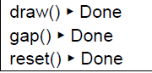

|  |
| --- |
| La página de geometría donde los estudiantes trazarán tiene un botón de RESET y PRENDER/APAGAR. |

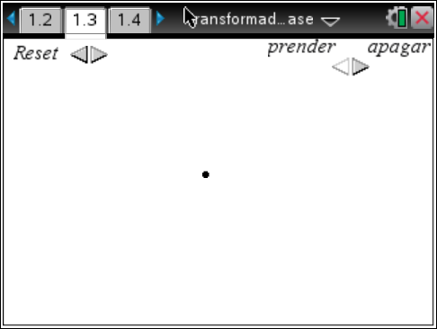 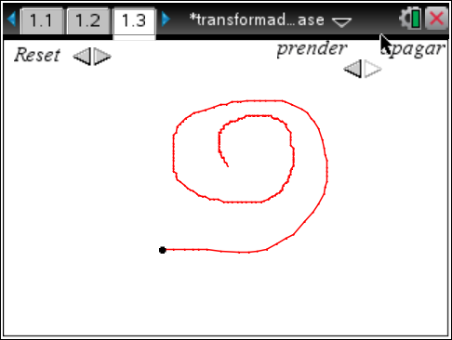

|  |
| --- |
| Los estudiantes podrán tener un poco de problemas realizando este trabajo, así que deben realizar el trazo varias veces. Una vez que tengan la secuencia correcta, podrán tener algunos errores en el trazo. Sólo deben utilizar el botón de RESET, reposicionar el punto y volver a ENCERNDER el trazo.  El documento tiene la Configuración General puesta en “Fix 2”, pero quizás quiera cambiar este valor al igual que la configuración de la ventana. Esto puede resultar en pares ordenados que los estudiantes puedan entender mejor. |
| Cuando introduce una imagen, quizás necesite ajustar el tamaño, para realizar esto debe presionar /b y seleccionar la imagen. Después agarrar una de las esquinas y ajustar el tamaño, asegúrese de no deformar la imagen agarrándola por los lados, si no es su intención. |

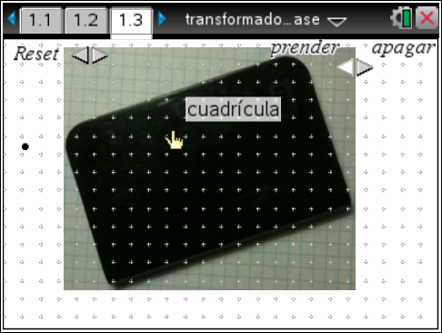

**Ir a la página 1.3**

En esta página, usarás los botones en la parte de arriba para borrar y encender lo el dibujo.

* En tu primer intento, puedes arrastrar el punto con / a y moverlo para trazar la forma.
* Una vez que tengas el punto en una de las coordenadas, podrás encender la herramienta y arrastrar el punto como antes.
* Traza con cuidado la forma del objeto y termina en el punto donde comenzaste.
* Si te equivocas en el trazo, presiona RESET, vuelve a posicionar el punto, vuelve a encender la herramienta y comienza de nuevo.
* Usando e te puedes mover desde los puntos para lograr trazar.
* Cuando termines de trazar ve a la siguiente página.

**Posible Respuesta:**

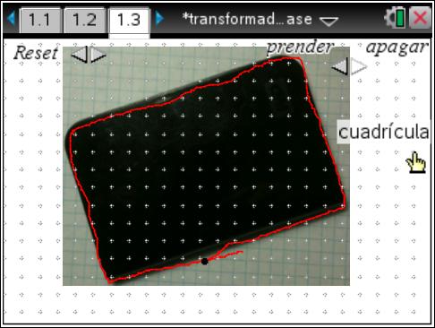

**Ir a la página 1.4**

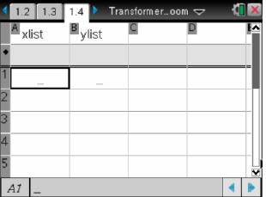

2.- En esta página, verás las coordenadas de la figura que se formó. Es decir, has digitalizado la figura. Examina los puntos en la hoja de cálculo.

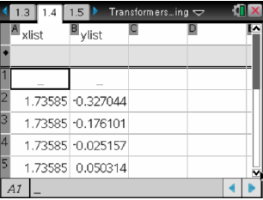**Posible Respuesta:**

**Ir a la página 1.5**

3. En esta página, podrás graficar la figura que digitalizaste.

* Utiliza el gráfico de dispersión y selecciona xlist para X y ylist para Y
* Si la gráfica no se ve como el original regresa a la primera página e inténtalo de nuevo

Recomendación técnica: usa /G para abrir la línea de entrada si se ha cerrado. Haga clic en (/b) para cambiar el tipo de gráfico a diagrama de dispersión, si este desaparece.

**Respuesta:**

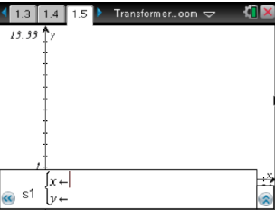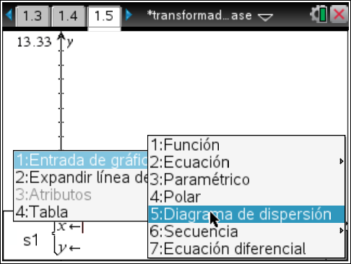



|  |
| --- |
| **Oportunidad para usar el Sistema TI-Nspire CX Navigator: Captura de Pantalla**  **Ver nota 1 al final de la actividad.** |

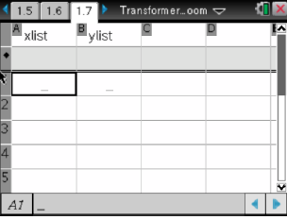**Ir a las páginas 1.6 a 1.8**

¡Ahora, transforma tu figura! Tenemos diferentes opciones: dilataciones, rotaciones, reflexiones y traslaciones.

4. En la Página 1.7 crea una base de datos de tu xlist y tu ylist de la figura original para que la figura esté dilatada.

* Para expandir la figura, tienes que cambiar los calores de *x* y de *y* multiplicándolos por un número mayor a 1 (para agrandar la imagen) o por un número entre 0 y 1 para encogerla.
* En las columnas C y D en la parte de arriba de la columna, nombra estas listas como **grandex** y **grandey** o **chicax** y **chicay**, dependiendo de cuánto quieras dilatar.
* Luego pasar a la celda de la fórmula marcada con un diamante, y escribe, por ejemplo **=xlist*0.5** dentro de la columna **chicax** y **=ylist*0.5** en la columna pequeña (asumiendo que quieras dilatar la forma en un 50%).

5. Decide qué tipo de transformación deseas y por qué factor quieres dilatar.

Recomendación técnica: Asegúrese de estar en la fila y celda correcta para nombrar la lista y calcular sobre ella. Los nombres van en la parte de arriba de la celda y los cálculos en la siguiente (fila del diamante)

**Respuesta:**

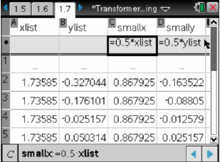

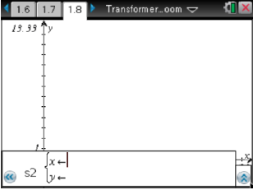En la página 1.8, queremos ver en el diagrama las dos figuras, la original y una dilatada. Es posible que necesite ajustar la ventana para ver las dos figuras

6. Es posible que necesite un nuevo diagrama en s2 para mostrar la nueva figura y la orginal. Asegúrese de usar las nuevas listas (**chicax, chicay**).

Tip: Selecciona **MENU > Window > Zoom – Data** o **> Zoom – Out**, si necesita ajustar la imagen

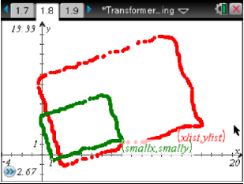

**Respuesta:**

|  |
| --- |
| **Oportunidad para usar el Sistema TI-Nspire Navigator: Captura de Pantalla**  **Ver nota 2 al final de la actividad.** |

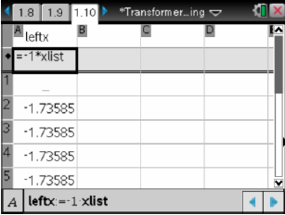

**Ir a las páginas 1.9 a 1.11**

7. Para reflejar su figura, necesita cambiar la lista **xlist**, **ylist** o ambas dependiendo en qué eje quiere reflejar. Realice su plan y cómo lo llevará a cabo.

8. Al crear sus nuevas listas en la hoja de cálculo de la página 1.10, asegúrese de utilizar nombres únicos y luego utilice las xlist y ylist en sus cálculos en la fila de diamante.

|  |
| --- |
| **Oportunidad para usar el Sistema TI-Nspire Navigator: Captura de Pantalla y presentación en vivo.**  **Ver nota 3 al final de la actividad**. |

|  |
| --- |
| **Recomendación para el profesor:** para reflejar sobre el eje de las Y usando las coordenadas (x,y), usted debe graficar (-x,y). Para reflejar sobre el eje de las X, debe graficar (x,-y), y para reflejar en el origen (-x,-y). Use los signos de los puntos en los 4 cuadrantes para ayudar a los estudiantes. |

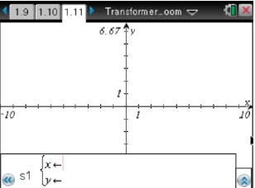

9. En la página 1.11, realice dos diagramas de dispersión, la figura original (**xlist**,**ylist**) y la nueva reflejada. Recuerde que usted tendrá que /G para abrir la línea de entrada si se cierra, es probable que tenga que ajustar la ventana de nuevo.

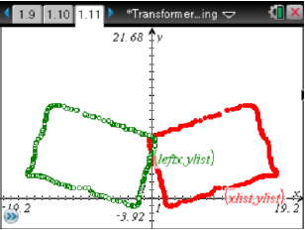

**Respuesta:**

|  |
| --- |
| **Oportunidad para usar el Sistema TI-Nspire Navigator: Captura de Pantalla y Quick Poll**  **Ver nota 4 al final de la actividad.** |

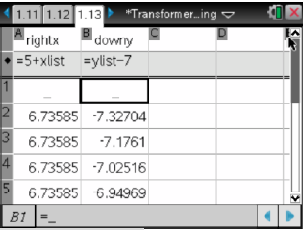

**Ir a la página 1.2 a 1.14**

10.- En la página 1.13, nombre las nuevas listas, y calcule qué es necesario para realizar una traslación de la figura. Asegúrese de usar nombres únicos.

|  |
| --- |
| **Tip Profesor:** para traslación, solo agregue o elimine un valor de la listaX y o listaY. (x,y) será: (x+5,y-7) |

|  |
| --- |
| **Oportunidad para usar el Sistema TI-Nspire Navigator: captura de pantalla y presentación en vivo.**  **Ver nota 5 al final de la actividad.** |

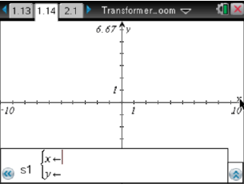

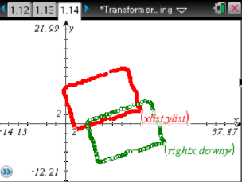11. Grafiqué las figuras en la página 1.14, y ajuste la ventana como sea necesario.

**Respuesta:**

|  |
| --- |
| **Oportunidad para usar el Sistema TI-Nspire Navigator: Captura de Pantalla y presentación en vivo.**  **Ver nota 6 al final de la actividad.** |

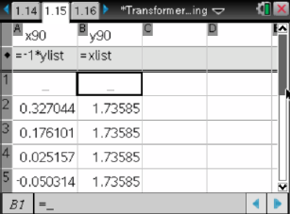**Ir a las páginas 1.15 a 1.16**

12. Finalmente vamos a rotar la imagen. Determine las nuevas listas que necesitará en la página 1.15. Asegúrese de ponerles nombres únicos y créelas para la rotación que desea.

|  |
| --- |
| **Tip Profesor:** para rotar 90 grados, (x,y) se convierte en (-x,y); 180 grados (x,y) se convierte (-x,-y); y 270 grados (x,y) se convierte en (y,-x). |

|  |
| --- |
| **Oportunidad para usar el Sistema TI-Nspire Navigator: Captura de Pantalla**  **Ver nota 7 al final de la actividad.** |

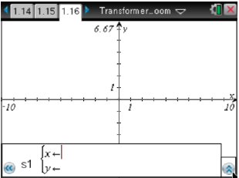13. Realice las nuevas gráficas y ajuste la ventana

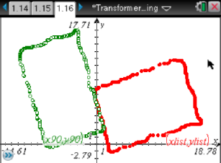

**Respuesta:**

|  |
| --- |
| **Oportunidad para usar el Sistema TI-Nspire Navigator: Captura de Pantalla**  **Ver nota 8 al final de la actividad.** |

**Regrese al problema 2 y 3 y repita los pasos anteriores**

|  |
| --- |
| **Recomendación para el profesor:** cuando los alumnos tomen sus propias fotos, discutan cuál imagen es la mejor para transformarla. Una foto de una carta o un animal sería lo ideal. Los estudiantes deben colocar la imagen y ajustarle el tamaño con ayuda del software de profesor. |

**Repasemos:**

Cuando se termine la actividad el profesor deberá de asegurarse que el estudiante entendió:

* La naturaleza y las necesidades de los cuatro tipos de transformaciones.
* Que algunas transformaciones y combinaciones son equivalentes.
* Cómo realizar una transformación.

**Sistema TI-Nspire Navigator**

**Nota 1**

**Captura de pantalla:** tome una captura de pantalla para ver cómo están realizando sus figuras.

**Nota 2**

**Captura de pantalla:** tome una captura de pantalla para ver cómo están transformando la figura. Discuta la expansión y qué pasa con las coordenadas. También puede tomar una foto de la hoja de cálculo.

**Nota 3**

**Captura de pantalla y presentación en vivo:** tome una captura de pantalla de la hoja de cálculo y vea qué tipo de reflejo están realizando. Elija a un estudiante para que realice las gráficas en vivo.

**Nota 4**

**Captura de pantalla y Quick Poll:** tome una captura de pantalla de las formas de los estudiantes de los tipos de reflejos, envié una evaluación sobre los tipos de reflexión.

**Nota 5**

**Captura de pantalla:** tome una captura de pantalla de las hojas de cálculo y prediga como realizan la traslación de la imagen.

**Nota 6**

**Captura de pantalla:** tome una captura de pantalla de los alumnos y clasifiquenlos tipos de traslación.

**Nota 7**

**Captura de pantalla:** tome una captura de pantalla de los alumnos y calcifiquen los tipos de rotación.

**Nota 8**

**Captura de pantalla:** tome una captura de pantalla y discutan los resultados.

***